Měření činného výkonu střídavého proudu v jednofázové síti wattmetrem

Úkol měření:
- Pomocí wattmetru změřte činný výkon jednofázového střídavého proudu pro tři druhy zátěže: cívka bez jádra, cívka s jádrem, paralelní kombinace kondenzátorů.
- Vypočítejte pro jednotlivé typy zátěží činný výkon, jalový výkon a zdánlivý výkon. Výpočtem určete fázový posuv mezi napětím a proudem pro jednotlivé typy zátěží.
- Ověřte platnost vztahu mezi zdánlivým, činným a jalovým výkonem.

Seznam použitých přístrojů:
G generátor střídavého napětí se sinusovým výstupem typ:
V voltmetr typ:
A ampérmetr typ:
W wattmetr typ:

Schéma zapojení:
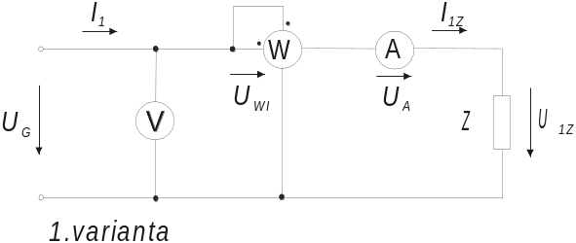
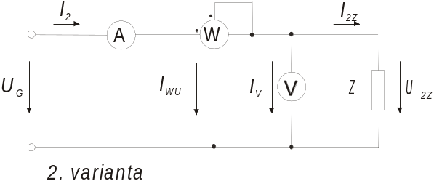

Obr. 1 Měření činného výkonu jednofázového proudu

Teoretický rozbor úlohy:
Činný výkon střídavého proudu obvykle měříme wattmetry, většinou elektromechanickými s elektrodynamickým ústrojím, v poslední době i elektronickými. Obvykle přívody k proudové cívce elektromechanického wattmetru jsou mohutnější (nemívají banánky, ale očka), přívody k napěťové cívce jsou slabší konstrukce (zpravidla s banánky). Ve schématech se vstupy k jednotlivým cívkám značí tečkami (hvězdičkami).
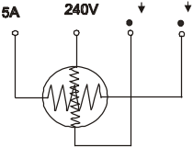

Obr. 2. Značení cívek wattmetru

Z údaje wattmetru nepoznáme, jaký proud protéká proudovým obvodem nebo jaké napětí je v napěťovém obvodu. Do série s proudovou cívkou wattmetru musíme vždy připojit ampérmetr a paralelně s napěťovou cívkou wattmetru musíme zapojit voltmetr. Wattmetr můžeme do měřeného obvodu zapojit dvěma způsoby, obě zapojení jsou zatížena chybami metod.
a) první způsob zapojení wattmetru (U_{WI}<<U_{1Z})
Je-li úbytek napětí U_{WI} na proudové cívce wattmetru mnohem menší než napětí U_{1Z} na zátěži, pak užíváme zapojení podle Obr. 1 (1.varianta).

Činný výkon určený z výchylky wattmetru je:

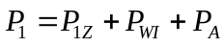 ,
kde jsou P_{1Z} výkon zátěže,
P_{WI} výkon spotřebovaný proudovou cívkou wattmetru,
P_{A} výkon spotřebovaný ampérmetrem.

Výkon spotřebovaný proudovou cívkou wattmetru lze vyjádřit jako:

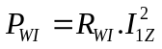 ,

kde jsou R_{WI} odpor proudové cívky wattmetru,
I_{1Z} proud procházející zátěží.

Pro výkon spotřebovaný ampérmetrem lze psát:

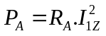 ,

kde je R_{A} odpor ampérmetru.

Činný výkon zátěže je:
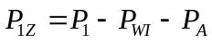 .

Absolutní chyba metody tohoto zapojení je:

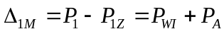 .

Pro relativní chybu metody platí:
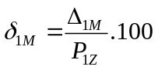

b) druhý způsob zapojení wattmetru (I_{2Z}>>I_{WU})
Je-li proud I_{2Z} procházející zátěží mnohem větší než proud I_{WU} procházející napěťovou cívkou wattmetru, používáme zapojení podle Obr. 1 (2.varianta). Při tomto zapojení wattmetr udává nejen výkon spotřebovaný zátěží, ale i výkony spotřebované napěťovou cívkou wattmetru a voltmetru. Wattmetr udává tedy hodnotu:

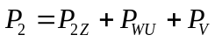

kde jsou P_{2Z} výkon zátěže,
P_{WU} výkon spotřebovaný napěťovou cívkou wattmetru,
P_{V} výkon spotřebovaný voltmetrem.

Výkon spotřebovaný napěťovou cívkou wattmetru:
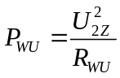

kde jsou R_{WU} odpor napěťové cívky wattmetru,
U_{2Z} napětí na zátěži.
Výkon spotřebovaný voltmetrem:

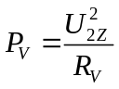 ,

kde je R_{V} odpor voltmetru.

Absolutní chyba metody druhého zapojení je rovna:

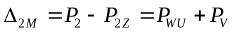 .

Relativní chyba druhé metody je rovna:
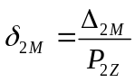 .

Postup při měření:
- Změříme odpor proudové cívky wattmetru a vnitřní odpor ampérmetru.
- Změříme indukčnost cívky bez jádra a s jádrem, kapacitu paralelní kombinace kondenzátorů.
- Zapojíme jednofázový obvod podle Obr. 1 (1. varianta), připojíme jeden typ zátěže. Z orientačního měření posoudíme, zda zapojení vyhovuje, tj. posoudíme podmínku U_{WI}<<U_{1Z} (úbytek napětí na proudové cívce wattmetru je podle Ohmova zákona dán součinem vnitřního odporu proudové cívky wattmetru a protékajícího proudu I_{1Z}). Při nesplnění uvedené podmínky použijeme druhou variantu zapojení wattmetru. Změříme velikost činného výkonu pro různé hodnoty napájecího napětí.
Vstupní napětí (napětí na autotransformátoru) nastavíme maximálně na hodnotu 50 V. Pří větším vstupním napětí dojde k poškození měřených prvků. DBEJTE ZVÝŠENÉ OPATRNOSTI PŘI MĚŘENÍ!!!!!!!!!!!!!!
- Postupně proměříme výkon jednofázového střídavého proudu pro všechny typy zátěží.

Naměřené a vypočítané hodnoty:
- Měření vnitřních odporů přístrojů
- vnitřní odpor ampérmetru:
R_{A} =
- vnitřní odpor proudové cívky wattmetru:
R_{WI} =
- vnitřní odpor napěťové cívky wattmetru:
R_{WU} =

- Měření odporu cívky, indukčnosti cívky a kapacity kondenzátorů
- odpor vinutí cívky
R_{L} =
- indukčnost cívky bez jádra
L =
- indukčnost cívky s jádrem
L =
- kapacita paralelní kombinace kondenzátorů
C =
- Měření činného výkonu jednofázového střídavého proudu pro různé typy zátěží

- Cívka bez jádra

Použitá varianta měření výkonu:

Zátěž | U_{G}[V] | U[V] | I[mA] | P*[W]
Cívka bez jádra | 30
Cívka bez jádra | 35
Cívka bez jádra | 40
Cívka bez jádra | 45
Cívka bez jádra | 50
Pozn: v P*[W] místo hvězdičky doplníme číslo varianty měření výkonu 1 nebo 2 (viz. Obr. 1).

- Cívka s jádrem

Použitá varianta měření výkonu:

Zátěž | U_{G}[V] | U[V] | I[mA] | P*[W]
Cívka s jádrem | 30
Cívka s jádrem | 35
Cívka s jádrem | 40
Cívka s jádrem | 45
Cívka s jádrem | 50
Pozn: v P*[W] místo hvězdičky doplníme číslo varianty měření výkonu 1 nebo 2 (viz. Obr. 1).

- Paralelní kombinace kondenzátorů

Použitá varianta měření výkonu:

Zátěž | U_{G}[V] | U[V] | I[mA] | P*[W]
Paralelní kombinace kondenzátorů | 30
Paralelní kombinace kondenzátorů | 35
Paralelní kombinace kondenzátorů | 40
Paralelní kombinace kondenzátorů | 45
Paralelní kombinace kondenzátorů | 50
Pozn: v P*[W] místo hvězdičky doplníme číslo varianty měření výkonu 1 nebo 2 (viz. Obr. 1).

- Výpočet výkonů spotřebovaných wattmetrem, voltmetrem, ampérmetrem a zátěží

Zátěž | U_{G}[V] | P*[W] | P_{WX}[W] | P_{X}[W] | P_{*Z}=P* -P_{WX} -P_{X}
Cívka bez jádra | 30
Cívka bez jádra | 35
Cívka bez jádra | 40
Cívka bez jádra | 45
Cívka bez jádra | 50
Pozn: v tabulce písmeno X nahradíme písmenem U nebo I podle varianty měření výkonu, hvězdičku * nahradíme číslem 1 nebo 2

Zátěž | U_{G}[V] | P*[W] | P_{WX}[W] | P_{X}[W] | P_{*Z}=P* -P_{WX} -P_{X}
Cívka s jádrem | 30
Cívka s jádrem | 35
Cívka s jádrem | 40
Cívka s jádrem | 45
Cívka s jádrem | 50
Pozn: v tabulce písmeno X nahradíme písmenem U nebo I podle varianty měření výkonu, hvězdičku * nahradíme číslem 1 nebo 2

Zátěž | U_{G}[V] | P*[W] | P_{WX}[W] | P_{X}[W] | P_{*Z}=P* -P_{WX} -P_{X}
Paralelní kombinace kondenzátorů | 30
Paralelní kombinace kondenzátorů | 35
Paralelní kombinace kondenzátorů | 40
Paralelní kombinace kondenzátorů | 45
Paralelní kombinace kondenzátorů | 50
Pozn: v tabulce písmeno X nahradíme písmenem U nebo I podle varianty měření výkonu, hvězdičku * nahradíme číslem 1 nebo 2

- Teoretický výpočet činného, zdánlivého a jalového výkonu pro jednotlivé zátěže

Zátěž | U_{G}[V] | Z[Ω] | I[A] | P[W] | Q[VAr] | S[VA]
Cívka bez jádra | 30
Cívka bez jádra | 35
Cívka bez jádra | 40
Cívka bez jádra | 45
Cívka bez jádra | 50
Cívka s jádrem | 30
Cívka s jádrem | 35
Cívka s jádrem | 40
Cívka s jádrem | 45
Cívka s jádrem | 50

Grafy:
- v této úloze se nesestrojují žádné grafy

Zhodnocení výsledků měření:

